好 书 推 荐

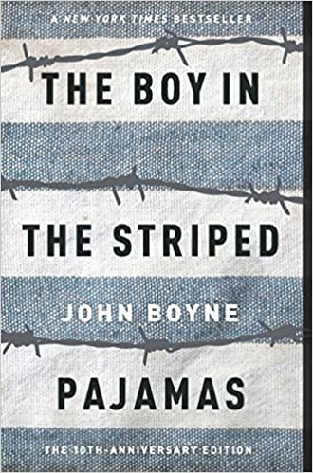
中文书名：《穿条纹睡衣的男孩》
外文书名：THE BOY IN THE STRIPED PYJAMAS
作 者：John Boyne
出 版 社：David Fickling Books
代理公司：WME/ANA/Lauren Li
页 数：215页
出版时间：2007年10月
代理地区：中国大陆、台湾
审读资料：样书
类 型：文学
电影片花：
中文简体已授权

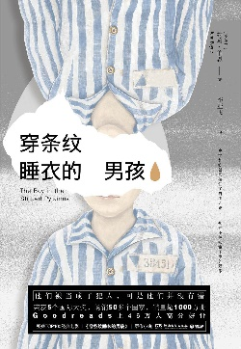
中简本出版记录
书 名：《穿条纹睡衣的男孩》
作 者：(爱尔兰)约翰·伯恩
出 版 社：湖南文艺出版社
译 者：李亚飞
出 版 年：2020年1月
页 数：224页
定 价：45元
装 帧：平装

★《穿条纹睡衣的男孩》讲述了在二战期间，发生在奥斯威辛集中营的故事。
★小说的语言是简单的，探讨的主题却是非常深刻的：种族歧视、世俗偏见、战争的残暴、人性的邪恶、生命的无辜。作者通过孩童干净的双眼，窥见人类历史上残酷至极的悲剧，勾勒出了战争的荒谬以及对普通人无法磨灭的伤害。
★根据这本小说改编的同名电影《穿条纹睡衣的男孩》，与《美丽人生》《辛德勒的名单》齐名，是电影史上不朽的经典之作，豆瓣33万人打出9.1分高分好评。
★电影中无法全面呈现的人物心理活动，在小说中有更细致的描写，写尽大人心中的邪恶与孩童眼里的纯真。
★《爱尔兰观察报》评价这本书是出版业的奇迹，既能给十岁以上的孩子带来情感冲击，成年人也同样会爱上它。
★Goodreads上46万人高分好评，畅销50多个国家，销量突破1000万册。

内容简介：

高墙和铁丝网挡住了自由之路，却挡不住孩童干净的双眼。

他们被当成了犯人，可是他们并没有错。

九岁男孩布鲁诺一家随着纳粹军官父亲的一纸调令，由柏林搬到了波兰。酷爱探险的他很快对新家附近的“农场”产生了兴趣，隔着高耸的围墙和铁丝网，人们身穿条纹睡衣终日忙碌。没有人告诉他“农场”究竟是什么，所有人都禁止他发问。在好奇心的驱使下，布鲁诺悄悄溜出家门，结识了铁丝网另一边的同龄男孩什穆埃尔。某日，什穆埃尔的父亲失踪了，于是布鲁诺决定穿上和什穆埃尔一模一样的条纹睡衣，到铁丝网的另一边帮他寻找父亲，作为两个人分别前最后的探险……

目录：

序曲
Part 1 笑容灿烂的爸爸
Part 2 开始探险
Part 3 穿条纹睡衣的男孩
尾声

媒体评价：

“残酷战争下的友谊，一段极不平凡的故事。简单质朴的文字是最好的表达！”
----《爱尔兰独立报》

“充满力量又让人不安。主题与《安妮日记》一样令人难忘。”----《今日美国》

“这本书是出版业的奇迹……它给十岁以上的孩子带来情感冲击，成年人也同样爱不释手。”----《爱尔兰观察报》

“语言简洁却令人印象深刻。小说中没有令人骇然的洪水猛兽，却不动声色地引发了最真实的恐惧。”----《爱尔兰周日报》

“一部令人惊叹的小说，一段不容忘却的历史。”----《卫报》

“小说的最后部分给了读者内心重重一击！”----《独立报》

“该书满怀敬畏地叙述了纳粹对犹太人的大屠杀这一不容置疑的史实，适合安静地细细阅读。毫无疑问，这绝非一本伴你安然入眠的书。”----《观察家报》

作者简介：

作者简介：

约翰·伯恩（John Boyne）1971年生于爱尔兰。他由于广受赞誉的小说《克里平》（Crippen）和畅销书《穿条纹衣服的男孩》（The Boy in the Striped Pajamas）成为一位国际知名作家，被《爱尔兰审查报》（Irish Examiner）称作“爱尔兰新生代作家中最出色也最地道的一位”。他目前已经创作了多部成人文学和青少年文学，成功跻身畅销书作者。他目前生活在爱尔兰都柏林。

更多作品介绍请登录安德鲁中文网站：约翰•伯恩 (nurnberg.com.cn)

他的著名作品《穿条纹衣服的男孩》（BOY IN THE STRIPED PYJAMAS）已经荣获了：
爱尔兰图书奖之年度最佳童书（Irish Book Award Children’s Book of the Year）
爱尔兰图书奖之年度读者之选（Irish Book Award People’s Choice Book of the Year）
Bisto年度图书奖（Bisto Book of the Year）
柑橘奖年度读者俱乐部图书（Orange Prize Readers Group Book of the Year）
Que Leer年度最佳国际小说奖（西班牙）[Que Leer Award Best International Novel of the Year （Spain）]

这本书还曾入围以下奖项的决选名单：
英国图书奖（British Book Award）
美国博多书店新作奖（Border’s New Voices Award;）
Ottaker儿童图书奖（Ottaker’s Children’s Book Prize）
Paolo Ungari文学奖（意大利）[Paolo Ungari Literary Award （Italy） ]
爱尔兰图书奖之爱尔兰年度小说（Irish Book Award Irish Novel of the Year Award）
利兹图书奖（Leeds Book Award）
东北部图书奖（North-East Book Award）
伯克郡图书奖（Berkshire Book Award）
谢菲尔德图书奖（Sheffield Book Award）
兰开夏郡图书奖（Lancashire Book Award）
法尼亚特图书奖（比利时）[Prix Farniente （Belgium）]
佛兰德青年读者奖（Flemish Young Readers Award）
年度独立书商奖（Independent Booksellers Book of the Year）
德国青年文学奖 [Deutschen Jugend Literatur Preis （Germany）]

并入围了以下奖项的初选名单：
卡内基奖（Carnegie Medal）
国际IMPAC文学奖（International IMPAC Literary Award）

这本书已经被米拉麦克斯电影公司（Miramax）改编为故事片。原书已出版为40种语言。该作者目前住在都柏林。www.johnboyne.com

谢谢您的阅读！
请将回馈信息发至：李文浩 （Lauren Li）
安德鲁﹒纳伯格联合国际有限公司北京代表处
北京市海淀区中关村大街甲59号中国人民大学文化大厦1705室, 邮编：100872
电话：010-82449901
传真：010-82504200
Email: JHuang@nurnberg.com.cn
网址：www.nurnberg.com.cn
微博：http://weibo.com/nurnberg
豆瓣小站：http://site.douban.com/110577/
微信订阅号：安德鲁书讯
